ЭКСКУРСИЯ ПО ПАМЯТНЫМ МЕСТАМ
города Евпатории
Чтобы помнили…
старшая возрастная группа

Рыбкина М.В., старший воспитатель
Шанцуева И.М., воспитатель
муниципального бюджетного дошкольного образовательного учреждения «Детский сад №27
«Розочка»
г. Евпатория Республики Крым»
Цель: патриотическое воспитание детей старшего дошкольного возраста посредством ознакомления с памятными местами города.

Программное содержание:
Расширять знания детей о событиях Великой Отечественной войны, памятных местах нашего города. Формировать основы патриотического самосознания, знания о празднике Дне Победы. Развивать познавательный интерес к истории родного края. Воспитывать чувство патриотизма, гражданственности, любовь к своей малой Родине, уважение к защитникам нашего города и ветеранам, к памяти павших бойцов, гордость за Отечество; правила и нормы поведения в общественных местах, бережное отношение к памятникам.

Словарь: евпаторийцы, маршал, мемориал, ветеран.

ХОД ЭКСКУРСИИ.
Воспитатель (перед выходом из детского сада): давным-давно, 22 июня 1941 года, к нам пришла беда! В 4 часа утра, когда все люди спали, враг неожиданно напал на нашу Родину. Началась война. Немецкие самолеты бомбили города, аэродромы, железнодорожные станции, даже больницы, где лечились больные люди. Бомбы падали на жилые дома, детские сады и школы. Долгих 4 года длилась эта кровопролитная война. На борьбу с врагом поднялся весь народ. Наши солдаты, женщины и даже дети храбро сражались в боях за каждый клочок земли. Многие отдали свои жизни за то, чтобы сегодня мы жили под мирным небом. Война была очень страшной и тяжелой. Но люди не теряли веры в победу…
И долгожданная победа пришла! Это случилось 9 мая 1945 г. С тех пор каждый год 9 мая наша страна отмечает праздник-День Победы!
Да, ребята, 75 лет прошло с тех пор, как закончилась Великая Отечественная Война. Но каждый год снова и снова, в преддверии 9 мая, мы вспоминаем тех, кто отстоял нашу Родину. За то, что мы с вами живем, радуемся, мы обязаны нашим дедушкам и бабушкам, которые в жестоких боях и сражениях отстояли этот радостный день и просили нас никогда не забывать о нем.
И мы с вами не забываем, и люди во всех уголках мира помнят погибших.
- Как люди сохранили память об этом страшном времени? (воздвигли памятники, обелиски…)
В нашем городе есть большое количество памятников воинам, отдавшим свою жизнь за победу.
- Какие памятники, посвященные Великой Победе, вы знаете в нашем городе?
И сегодня мы совершим экскурсию по памятным местам нашего родного города.
- Как называется символ Победы, который мы прикрепили утром на одежду (Георгиевская лента)
- Что означают цвета на ленте? (черный цвет-дым, пепел; оранжевый цвет-огонь).
- Давайте вспомним правила поведения во время экскурсии и при посещении общественных мест (дети называют правила).
Ну что ж, отправляемся в путь.
1 памятное место – сквер имени маршала С. Соколова
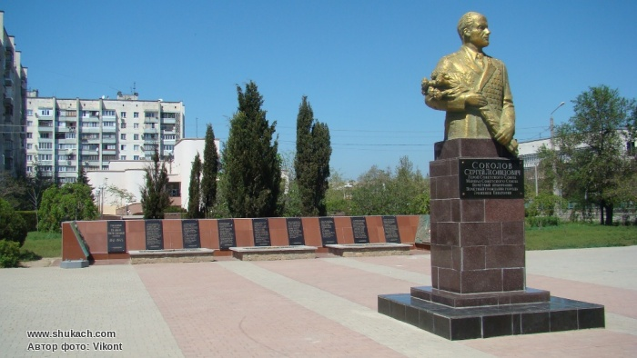
Мы пришли в сквер имени маршала Сергея Леонидовича Соколова.
- Ребята, а кто знает, что такое маршал? Да, это высшее воинское звание.
Но обо всем по порядку.
Этот памятник-бюст установлен С. Л. Соколову. А был он таким же мальчишкой как вы. Родился в Евпатории. В 21 год пошел служить в армию. В годы Великой Отечественной войны офицер-танкист Соколов командовал бронетанковыми и механизированными силами армии. За особые заслуги перед Родиной он и получил высшее воинское звание – маршал Советского Союза. А за совершенные подвиги в годы войны - высшую степень отличия – Герой Советского союза. За мужество и безупречную воинскую службу Сергей Леонидович награжден орденами и медалями. Обратите внимание – вся грудь вся увешана наградами. А ведь каждая награда – это показатель героического поступка, смелости, трудолюбия, верности Родине.
После войны Сергей Леонидович вернулся в родной город, где был удостоен званий «Почетный гражданин города Евпатория» и «Почётный крымчанин».
А потом Сергей Леонидович много учился, работал. Стал Министром обороны СССР.
Маршал Соколов считается старейшим военачальником планеты, т.к. прожил 100 лет! 80 из них он отдал службе в рядах Вооруженных сил СССР.
О его героической биографии написана одна из книг популярной серии «Жизнь замечательных людей».
Евпаторийцы гордятся своим земляком!
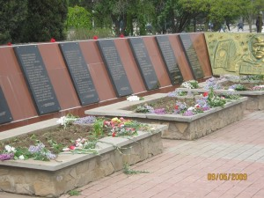
Обратите внимание на памятные плиты. Пройдем к ним.

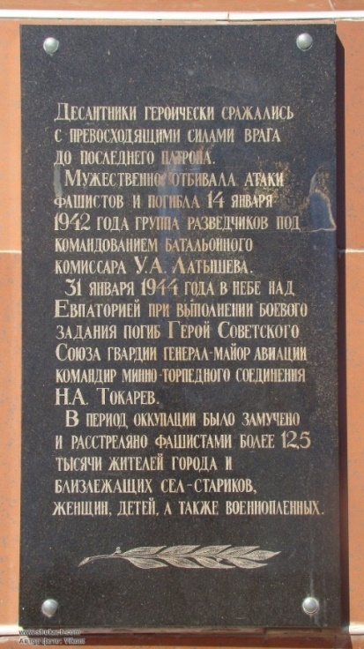
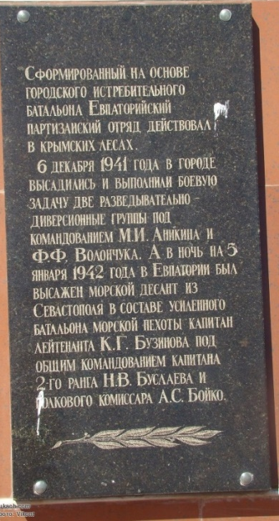
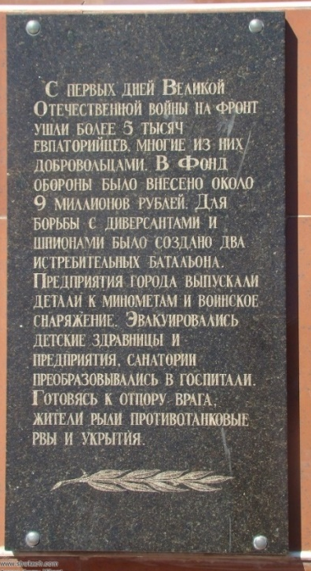

На них описаны героические будни нашего родного города в годы Великой Отечественной войны. Много людей ушло на фронт из нашего города. И многие же не вернулись с войны. Благодарные жители нашего города установили памятные плиты с их именами (воспитатель читает имена героев).
Я предлагаю вам возложить к памятнику цветы.
Возложение цветов.
В этом сквере проводятся торжественные церемонии и митинги, посвященные событиям Великой Отечественной войны.
Посмотрите, как сквер оборудован скамеечками, какие прекрасные цветут цветы на клумбах. Здесь с удовольствием проводят время родители с детьми, потому что тут тепло и уютно.

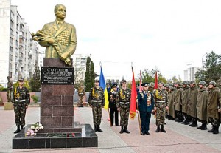
А мы отправляемся дальше и посетим самый главный памятник Победы в нашем городе-мемориал «Красная горка».
Пеший переход к Мемориалу «Красная горка»
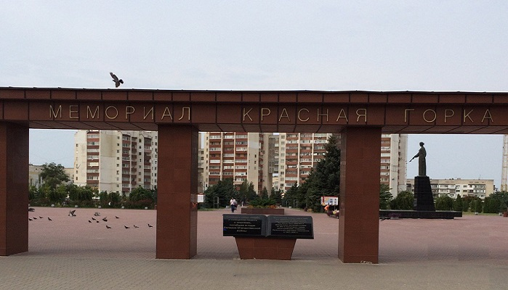

Вот мы и подошли к мемориалу «Красная горка».
- Что такое мемориал? (памятное место, в память о ком-либо, или о чем-либо)
- Для чего создаются мемориалы? (чтобы в дни великих праздников люди приходили почтить память героев, возложить цветы).
- В память о каком событии истории воздвигнут этот мемориал? (о Великой Отечественной войне)
Символично, что к мемориалу ведут улица 9 Мая и проспект Победы.
- А вы знаете почему это место так называется – «Красная горка»?
Да, потому что это место массовых расстрелов мирных жителей. Вскоре после начала войны, 31 октября 1941 года, гитлеровские войска оккупировали Евпаторию. С этого дня начался кровавый террор против мирных жителей.
Ребята, давайте пройдем на территорию мемориала, все рассмотрим и более подробно поговорим о событиях, произошедших в нашем родном городе во время войны.
Первый памятный знак мемориала сделан из гранита в виде раскрытой книги и установлен под одной из арок квадратного портала.
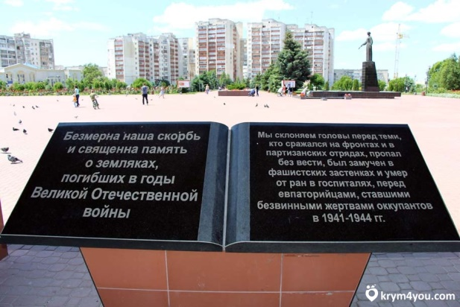
Мемориал «Красная горка» еще называют музеем под открытым небом.
Посмотрите вокруг. Какую форму имеет мемориал? (круглую).
Да, ребята, если посмотреть сверху, архитектурный ансамбль похож на венок, в центре которого оказалось место массовой гибели жителей Евпатории.
- Как называются жители Евпатории? (евпаторийцы).

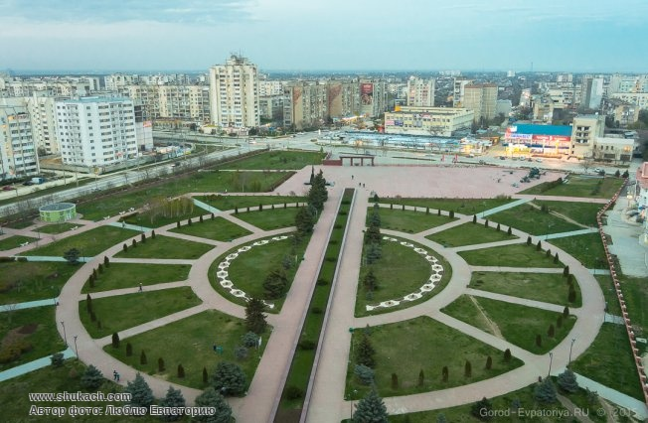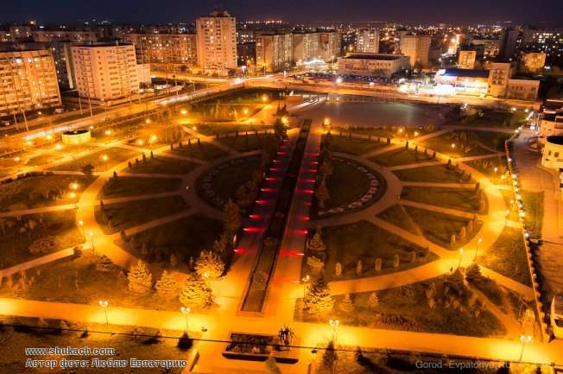

На территории мемориала много памятников в честь солдат, храбрых защитников, освобождавших наш город и погибших за нашу родную землю.
Посмотрите направо. Какой памятник вы видите? Давайте подойдем к нему поближе.
Да, это памятник «Скорбящая мать». Это фигура женщины на высоком постаменте. Грусть и тоска витают у памятника со скорбящей, которой может быть и мать, и плачущая сестра, и дочь, и жена. Потеря родных для женщины всегда страшная беда.

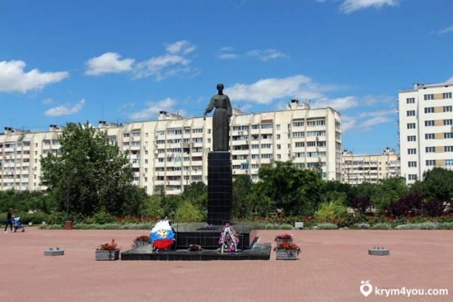
У подножия – вечный огонь.
- Ребята, почему всегда горит Вечный огонь?
- Что он символизирует?
Вечный огонь – это знак вечной памяти о погибших. Такой огонь горит в каждом городе, в честь тех, кто погиб, защищая Родину. Самый большой Вечный огонь находится в Москве у памятника Неизвестному Солдату.
«Вечный огонь» на ветру встрепенулся –
Память о тех, кто с войны не вернулся.
Люди приходят к нему поклониться,
И о погибших в боях помолиться.
Летом, зимою, в дождик и снег
Мы у огня вспоминаем о тех,
Кто жизни сложил в самой страшной войне,
Чтоб жили мы мирно в свободной стране.
Вечная память в наших сердцах.
Память о братьях, сынах и отцах!
Память о тех, кто за мир на земле.
Остался навечно на этой войне.
У людей есть традиция – чтить память героев минутой молчания. Давайте тихонько постоим и помолчим.
Посмотрите, ребята, слева от главного входа, прямо под открытым небом – выставка военной техники времен ВОВ. Мы непременно рассмотрим ее поближе, но чуть позже.
Воспитатель: Направляемся с детьми к центру мемориала - братской могиле.
Ребята, здесь захоронены именно те безвинно погибшие мирные жители, о которых мы с вами говорили. 23 ноября 1941 г. мирных жителей согнали именно на это место и жестоко расстреляли. На детей, которым было меньше 3-х лет, не тратили пули, к ним подходил „палач“ в чёрном халате, брал ребёнка за ручку, поднимал на уровень своих плеч, смазывал каким-то сильнодействующим ядом им под носом и на губах. Ребёнка мгновенно сводили судороги, и его бросали в ров уже мертвым.
Ребенок читает отрывок из стихотворения:
Куда б ни шел, ни ехал ты,
Но здесь остановись!
Могиле этой дорогой
Всем сердцем поклонись.
Кто б ни был ты: рыбак, шахтер, ученый иль пастух, -
Навек запомни: здесь лежит
Твой самый лучший друг.
И для тебя, и для меня
Он сделал все, что мог.
Себя в бою не пожалел
И Родину сберег.
(отрывок из стихотворения М. Исаковского «Навек запомни»)
Обратите внимание, вдоль дорожек стоят стенды. Изучив информацию на них, мы сможем получить новые знания о войне. По ходу движения рассматриваем с детьми стенды, выборочно представляем их вниманию информацию, отраженную на них. На стендах представлена историческая информация о начале военных действий в Крыму, количестве жертв гитлеровской оккупации, погибших военнослужащих СССР, ущербе, нанесенном городу военным лихолетьем, а также о здешних партизанских отрядах.
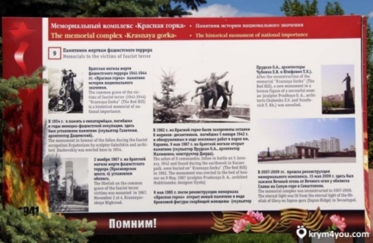
Посмотрите, памятник кому вы еще видите?
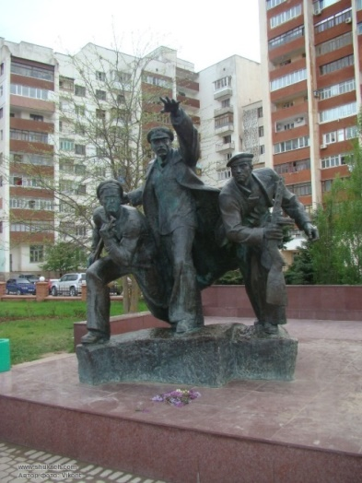
Да, ребята, на «Красной горке» перезахоронены останки восьми моряков-десантников, погибших во время высадки евпаторийского десанта. Им и воздвигнут памятник.
Они исполнили свой долг солдатский,
Плечом к плечу стояли под огнем.
Теперь они лежат в могилах братских
Плечом к плечу в бессмертии своем.
На мемориале кроме памятников героям, разбит живописный парк, в котором есть скамейки для отдыха. Можно немного отдохнуть.
Динамическая пауза.
Трубы поют, барабаны гремят –
Это войска начинают парад (дети имитируют движения трубачей и барабанщиков).
Вот пехотинцы идут, молодцы,
Славные, смелые наши бойцы (шагают на месте, высоко поднимая колени)
Слышишь, моторы гудят в вышине, (поднимают вверх правую, левую руки)
С неба привет посылая стране (машут руками)
То быстроходный летит самолёт,
Лётчик отважный машину ведёт (разводят руки в стороны, покачивают ими)
Окна звенят, задрожала земля –
Движутся танки, гремя и пыля (топают, руками, согнутыми в локтях,
Движутся танки, идут на парад, делают круговые движения, имитируя движение гусениц)
В них молодые танкисты сидят (руки на пояс, приседания)
А теперь давайте рассмотрим выставку военной техники.
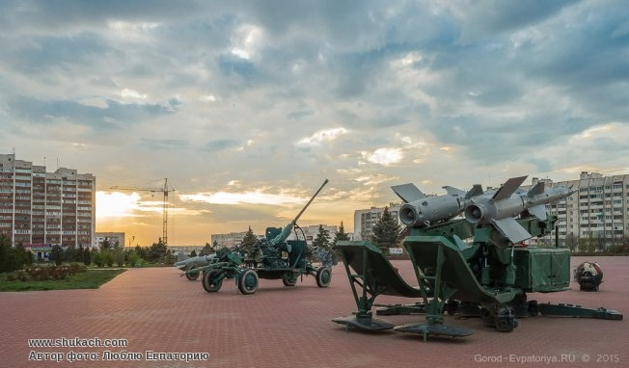
- Какая техника здесь представлена? (пулемёты с советских кораблей, морские мины, зенитная установка, пушка, обезвреженные бомбы и снаряды Второй мировой). Посмотрите, какая мощная эта техника, с ее помощью наши солдаты отражали атаки врагов.
- Представьте, какие звуки могли издавать эти машины?
Можно подняться на эти машины, чтобы почувствовать их силу.
- Ребята, какие чувства вызвало у вас посещение этого мемориала?
Возможно, 9 мая вы придете сюда со своими родными и увидите своими глазами, как жители нашего города отмечают День Победы, чествуют ветеранов Великой Отечественной войны, поклоняются героям-землякам.
- А кто такие ветераны?
Да, ребята, очень мало осталось тех, кто воевал в Великой Отечественной войне. Оставшихся в живых людей, называют ветеранами.
В день Победы ветераны надевают ордена и медали, встречаются у памятников погибшим и рассказывают, как воевали. Весь народ поздравляет своих освободителей, желает им долгих лет жизни. Если вы 9 Мая, на День Победы увидите человека с орденами, то подойдите, поздоровайтесь, поздравьте его с праздником и скажите ему "спасибо" за то, что он защищал нашу Родину от врагов. Ветерану будет очень приятно.
Дети читают заранее выученные стихи.
Осталось мало ветеранов,
Что победили в той войне.
У многих ночью ноют раны,
Им наш поклон земной вдвойне.
Еще поклон героям тыла,
Творцам оружия побед,
Таких людей земля взрастила,
Каких, наверное, уж нет.
Так каждый год и не однажды
Приходит эхо той войны.
Пусть пробудится память в каждом.
Мы нашей Родины сыны!
(В. Баранов «Вспомним о них…»)
Пусть не будет войны никогда!
Пусть спокойные спят города.
Пусть сирены пронзительный вой
Не звучит над моей головой.
Ни один пусть не рвется снаряд,
Ни один не строчит автомат.
Пусть оглашают наши леса
Только птиц и детей голоса,
И пусть мирно проходят года,
Пусть не будет войны никогда!
(С. Я. Маршак «Пусть не будет войны никогда!»)
Ребята, посмотрите, сколько здесь голубей. Это очень символично, что их так много в месте безвинно замученных людей, ведь голубь – символ мира, «птичка небесная». Как говорят пожилые люди: «Покормить птичку небесную – помянуть душу убиенную».
Воспитатель предлагает детям покормить голубей.

